

الْاسم ----------- الصّفّ الْأوّل -----------

**أكتب الْمَقاطِع :**

|  |  |  |  |  |  |
| --- | --- | --- | --- | --- | --- |
| **حا** | **حو** | **حي** | **ثا** | **ثو** | **ثي** |
|  |  |  |  |  |  |

**حَلّل الى حروف :**

**حَرَثَ __ ___ ___**

**مَثيل __ __ __ ___**

**رِماح __ ___ __ ___**

**سَبَحَ ___ ___ ___**

**حَرَ ثَتْ __ ___ ___ ___**

**_____________________________________**

**أحَلّل الكَلِمات الى مَقاطِع :**

**حَرَثَ __ ___ ___**

**فَتَحَ ___ ___ ___**

**حَمَلَ ___ ___ ___**

**سَبَحَ ___ ___ ___**

**مَثيل ___ ____**

**حَلّل الْمَقاطِع الى حروف**

**حا حي حو**

**ثو ثا ثي**

**==================================== اخْتار الاجابة الصَحيحَةِ:**

**________ مَثيل (حَرَثَ حَرَثَتْ )**

**________ رِماح (سَبَحَــتْ سَبَحَ )**

**________ راجي (فَتَحَتْ فَتَحَ )**

**________ فادي ( حَمَلَ حَمَلَتْ )**

**الحرف النّاقص**

**حَرَ -- حَرَ—تْ**

**مَث—ل فَ--حَتْ**

**رِ ما -- مَ--حَ**

**سَبَ—حَتْ --مَلَ**

**ألفظ اسم الشكل واكتب في المربع ح ، خ ، ج**

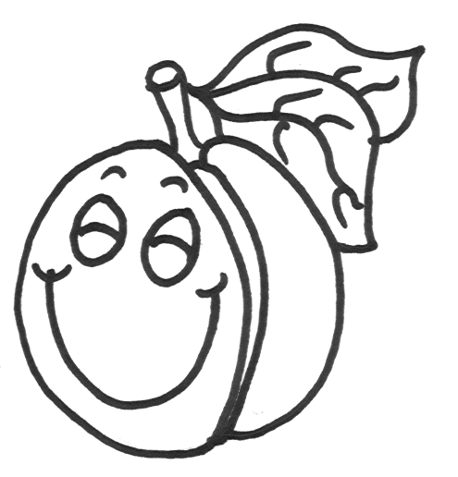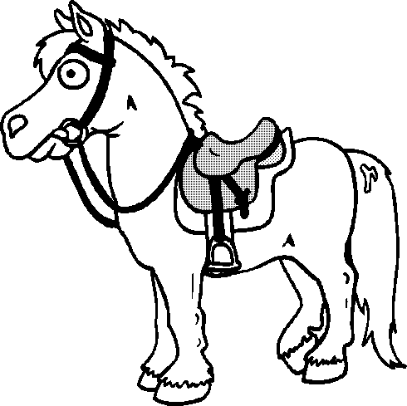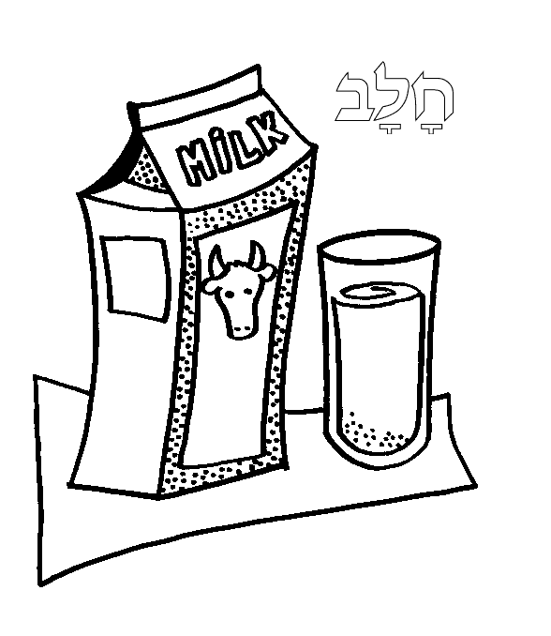

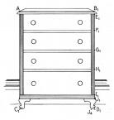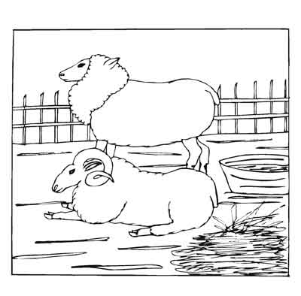

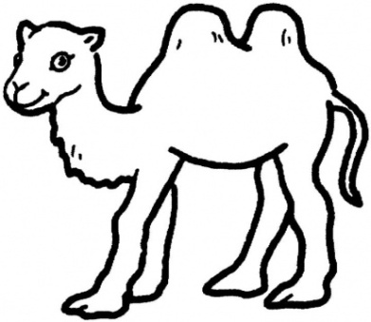

**رَكّب الحروف لتحصل على كلمة**

**ح رَ ثَ ______ فَ تَ حَ _______**

**مَ ث ي ل ______ حَ رَ ثَ تْ________**

**سَ م اح _______ رَب اب________**

**أكتٌب كلمات تبدأ بالحرف**

**س ________ ر________ م________**

**ف________ ح________ س _________**

**++++++++++++++++++++++++++++++++**